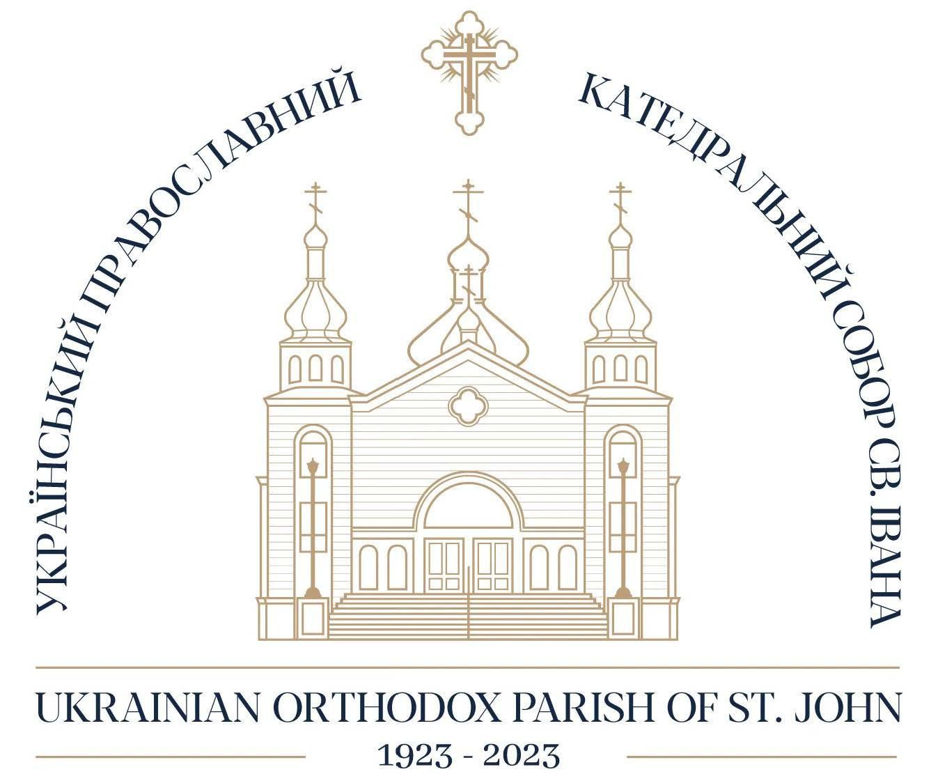

1978

1988

1978
The Mosaic installed on the arch about the Iconostas

1978
Встановлена мозаїка ​​на арці біля іконостасу

1980
The bronze doors were installed, as a gift from the Krysa Family.

1980
Встановлено вхідні бронзові двері, які подарувала родина Krysa

1982
Mosaic installed on the outside front wall and on either side of the entrance doors

1982
Встановлена мозаїка ​​на зовнішній стіні фасада біля вхідних дверей

1982
The Parish celebrate the “Year of the Ukrainian Orthodox Youth”.

1982
Парафія відзначає «Рік Української Православної Молоді».

1983
The Parish celebrate its 60th Anniversary

1983
Парафія святкує 60-річчя

1983
Junior CYMK won the Baziuk Trophy as the best Junior CYMK in Canada.

1983
СУМК для середнього віку молоді отримав Baziuk Trophy, як найкращий у Канаді.

1984
The Senior Citizen Home (Dnipro) was officially opened.

1984
Урочисто відкрито Будинок для престарілих (Дніпро).

1984
The 17th Sobor elected Bishop John as Bishop of Edmonton and the Western Diocese.

1984
XVII Собор обрав Владику Івана Єпископом Едмонтонським і Західної Єпархії.

1987
Junior CYMK won the Baziuk Trophy as the best CYMK in Canada.

1987
СУМК для середнього віку молоді отримав Baziuk Trophy, як найкращий у Канаді.

1988
The Western Diocese celebrated the 1000th Anniversary of the acceptance of Christianity in Ukraine. In celebration of the memorable occasion, a Time Capsule was placed near the cornerstone of the Cathedral, and the children of the parish helped release 1,000 blue and yellow balloons.

1988
Західна Єпархія відзначила 1000-річчя прийняття християнства в Україні. З нагоди пам’ятної події біля наріжного каменя Собору Св.Івана замуровали капсулу з нотатками, а діти Парафії випустили у повітря 1000 синьо-жовтих кульок.

1988
Two large stained glass windows were installed in the wings of the Cathedral on the large windows.

1988
Два вітражі були встановлені в великих вікнах Собору.

1988
The Hawrysh Scholarship was established.

1988
Було засновано стипендію Hawrysh

